รายงานผลการปฏิบัติราชการ
Government Performance Report
ประจำเดือน พฤศจิกายน ๒๕๖๖

รายงานการปฏิบัติราชการประจำเดือนพฤศจิกายน
ประจำปีงบประมาณ พ.ศ. 2567
สถานีตำรวจภูธรขุนตาล
1. งานสืบสวน
ผลการจับกุม ประจำเดือน พ.ย.2566
วันที่ 1 พฤศจิกายน 2566 โดยการอำนวยการของ พ.ต.อ.กิตติพงษ์ สุขวัฒนพันธ์ ผกก.สภ.ขุนตาล พ.ต.ท.เทพบดินทร์ โพธิศาสตร์ รองผกก.สส.ฯ พ.ต.ท.สังวรณ์ เมืองดี สว.สส.ฯรายชื่อผู้ร่วมจับกุมประกอบด้วย
ร.ต.อ.สมศักดิ์ แสงศรีจันทร์ รองสว.สส.ฯร.ต.อ.มงคล คำสนิท รอง สว.สส.ฯ พร้อมชุดสืบสวน เจ้าหน้าที่ฝ่ายปกครองผลการปฏิบัติจับกุมผู้ต้องหา ดังนี้
1 ผู้ต้องหารายที่ ๑ อยู่ตามทะเบียนราษฏร 102 ม.7 ต.ต้า อ.ขุนตาล จ.เชียงราย
2. ข้อหาเสพยาเสพติดให้โทษประเภท1(ยาบ้า)โดยผิดกฎหมาย
3) ของกลาง -
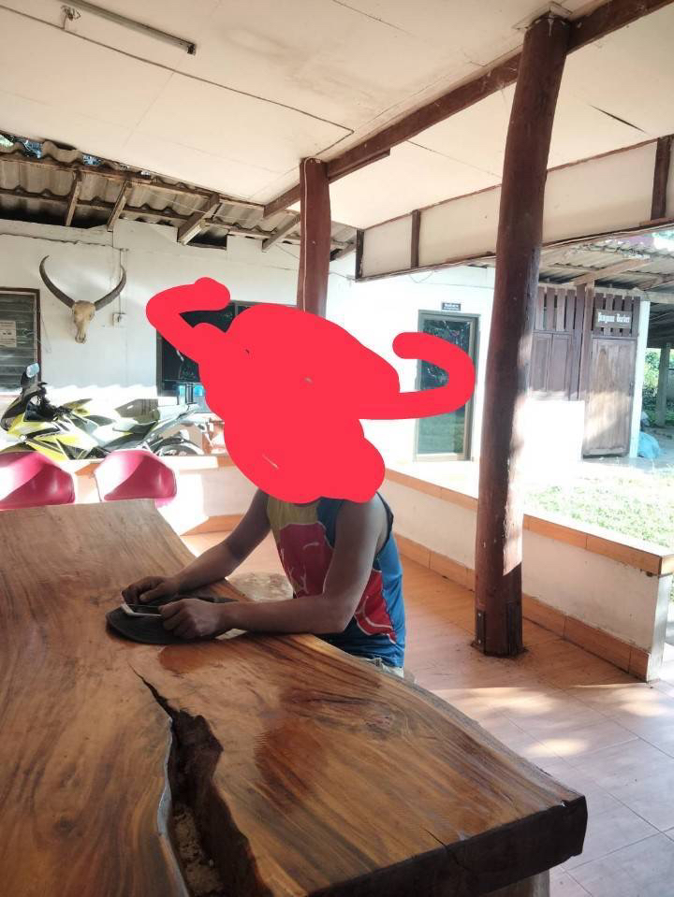
วันที่ 2 พฤศจิกายน 2566 โดยการอำนวยการของ พ.ต.อ.กิตติพงษ์ สุขวัฒนพันธ์ ผกก.สภ.ขุนตาล พ.ต.ท.เทพบดินทร์ โพธิศาสตร์ รองผกก.สส.ฯ พ.ต.ท.สังวรณ์ เมืองดี สว.สส.ฯรายชื่อผู้ร่วมจับกุมประกอบด้วย
ร.ต.อ.สมศักดิ์ แสงศรีจันทร์ รองสว.สส.ฯร.ต.อ.มงคล คำสนิท รอง สว.สส.ฯ พร้อมชุดสืบสวน เจ้าหน้าที่ฝ่ายปกครอง
ผลการปฏิบัติจับกุมผู้ต้องหา ดังนี้
๑.ผู้ต้องหารายที่ ๑ อยู่ตามทะเบียนราษฏร 198 ม.13 ต.ต้า อ.ขุนตาล จ.เชียงราย
2.ข้อหา ข้อหาเสพยาเสพติดให้โทษประเภท1(เฮโรอีน)(ยาบ้า)โดยผิดกฎหมาย
3) ของกลาง -
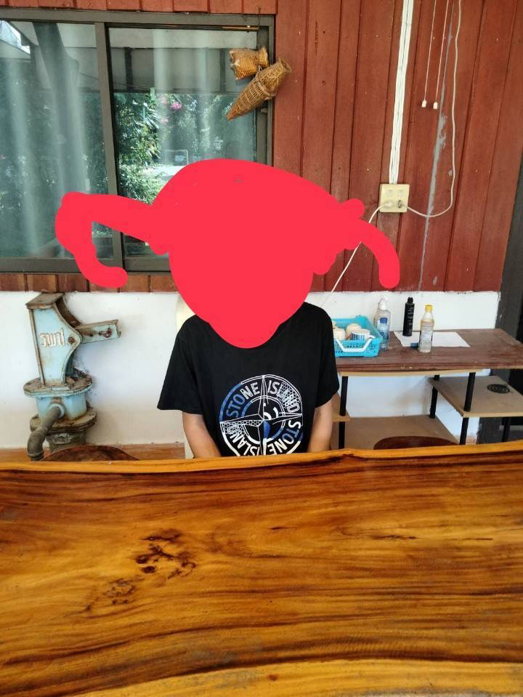
วันที่ 7 พฤศจิกายน 2566 โดยการอำนวยการของ พ.ต.อ.กิตติพงษ์ สุขวัฒนพันธ์ ผกก.สภ.ขุนตาล พ.ต.ท.เทพบดินทร์ โพธิศาสตร์ รองผกก.สส.ฯ พ.ต.ท.สังวรณ์ เมืองดี สว.สส.ฯรายชื่อผู้ร่วมจับกุมประกอบด้วยร.ต.อ.สมศักดิ์ แสงศรีจันทร์ รองสว.สส.ฯ ร.ต.อ.มงคล คำสนิท รอง สว.สส.ฯ พร้อมชุดสืบสวน ผลการปฏิบัติจับกุมผู้ต้องหา ดังนี้
๑.ผู้ต้องหารายที่ ๑ ที่อยู่ตามทะเบียนราษฏร 139 ม.8 ต.ต้า อ.ขุนตาล จ.เชียงราย
2.ข้อหา มียาเสพติดไว้ในครอบฯ,เสพยาเสพติดให้โทษประเภท1(ยาบ้า)โดยผิดกฎหมาย,มีอาวุธปืนไว้ในครอบครองโดยไม่ได้รับอนุญาต
3) ของกลาง 1.ยาบ้าจำนวน 20เม็ด 2.อาวุธปืนยาวไทยประดิษฐ์(ปืนแก๊ป)จำนวน 1 กระบอก
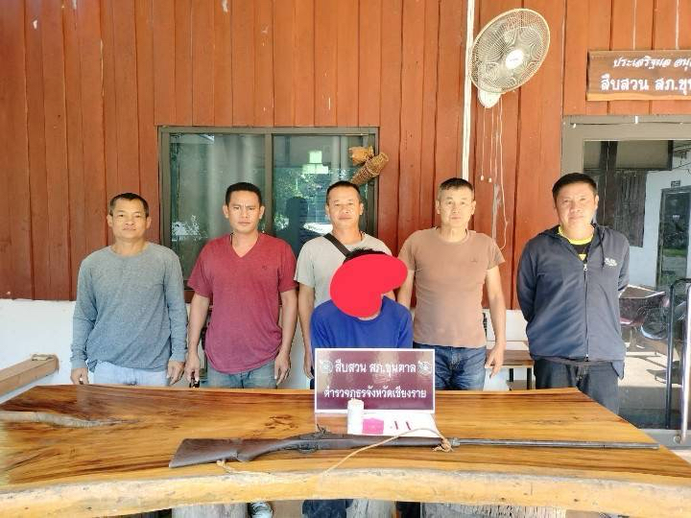

2. งานสอบสวน
การตรวจสอบที่เกิดเหตุ จำนวน ๗ ครั้ง
มีภาพการรายงานการปฏิบัติพอสังเขป
พนักงานสอบสวน สภ.ขุนตาล ออกตรวจที่เกิดเหตุ ว.40 บนถนนบ้านป่าแดงห้วยหลวง | 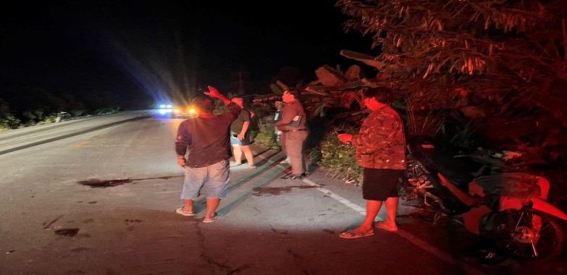
พนักงานสอบสวน สภ.ขุนตาล ออกตรวจที่เกิดเหตุ ว.40 บนถนนสายพญาเม็งราย – เชียงของ | 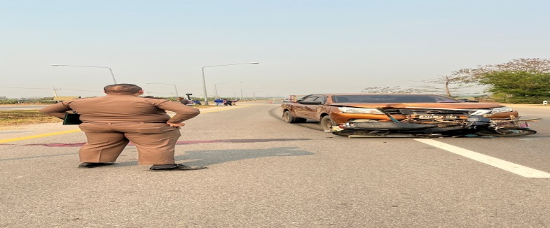

สรุปผลคดี ในระบบ CRIMES
สรุปผลคดีอาญา เดือน พ.ย. 2566 จากระบบคราม CRIMES
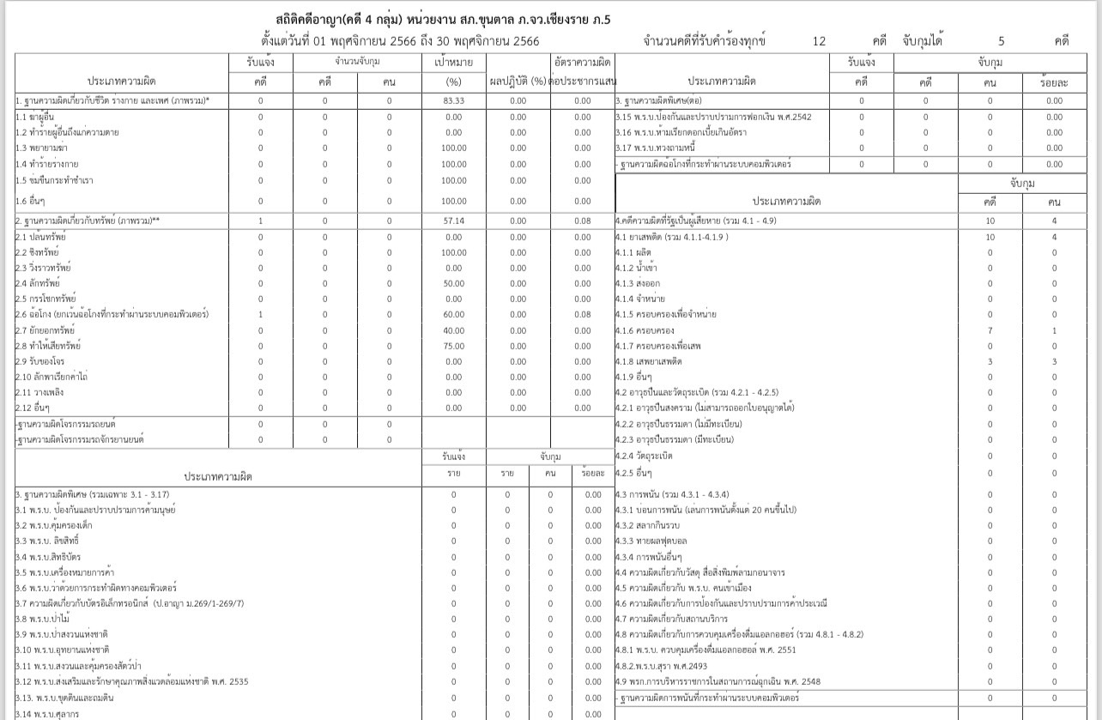
สรุปผลคดี เดือน พ.ย. ๒๕๖๖
สรุปผลคดี เดือน พ.ย. ๒๕๖๖
๑.คดีอาญา เกิด ๑๒ คดี
คดีจราจร เกิด - คดี
๒.คดีอาญาสุดท้าย คดีที่ 169/66
บันทึกคดีอาญาระบบ CRIME 169 คดี
พิกัด 169 คดี
๓.คดีจราจรสุดท้าย คดีที่ 8/66
บันทึกคดีจราจรระบบ CRIME 8 คดี
๔.คดีชันสูตรสุดท้าย คดีที่ 23/66
๕.รับแจ้งเป็นหลักฐาน จำนวน 32 เรื่อง
๖.รับแจ้งเอกสารหาย จำนวน 35 เรื่อง
๗.รับแจ้ง ปจว.คดี จำนวน 22 เรื่อง

3. งานป้องกันปราบปราบ
การตรวจ จุดเสี่ยงจุดล่อแหลม ธนาคาร ร้านทอง ร้านสะดวกซื้อ เพื่อป้องกันเหตุร้อยเวร ๒๐ สายตรวจรถยนต์ และ สายตรวจรถจักยานยนต์ ได้มีการออกตรวจจุดเสี่ยง จุดล่อแหลมธนาคาร ร้านค้าทอง ร้านสะดวกซื้อในพื้นที่ เพื่อป้องกันเหตุ สร้างความอุ่นใจ และรักษาความปลอดภัยให้แก่ประชาชน ในรอบเดือน พ.ย.๖๖ ได้ผลการปฏิบัติสรุปได้ตามรายละเอียดในระบบ POLICE 4.0 ได้ดังนี้

ร้อยเวร 20 สายตรวจรถยนต์ สายตรวจตำบล ได้มีการออกตรวจจุดเสี่ยง จุดล่อแหลมร้านสะดวกซื้อในพื้นที่ เพื่อป้องกันเหตุ สร้างความอุ่นใจ และรักษาความปลอดภัยให้แก่​​ประชาชน จำนวน 1956 ครั้ง
ภาพรายงานพอสังเขป

รายการ | ผลการปฏิบัติ | ภาพปฏิบัติ
1 | ร้อยเวร ๒๐ สายตรวจรถยนต์ ว.4 ป้องกันเหตุ ธนาคาร ธกส สาขาขุนตาล เหตุการณ์ปกติ | 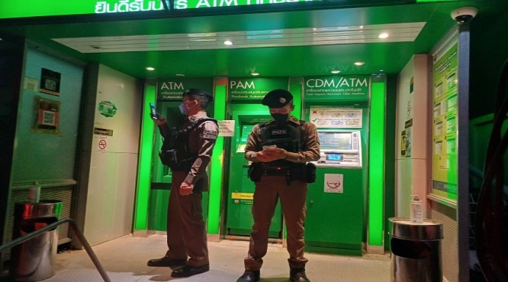
2 | ร้อยเวร ๒๐ สายตรวจรถยนต์ ว.4 ป้องกันเหตุ โรงพยาบาลส่งเสริมสุขภาพตำบลต้า เหตุการณ์ปกติ | 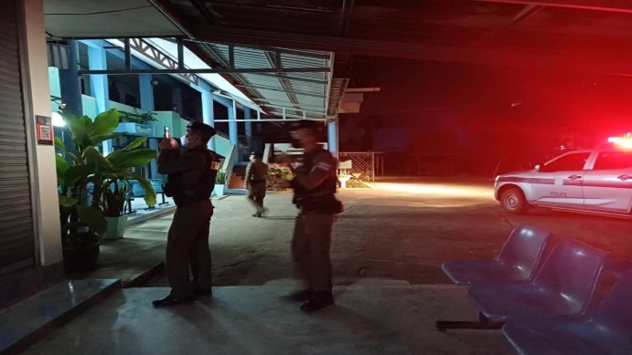
3 | ร้อยเวร ๒๐ สายตรวจรถยนต์ ว.4 ป้องกันเหตุ ร้านห้างทองเจียรไนย เหตุการณ์ปกติ | 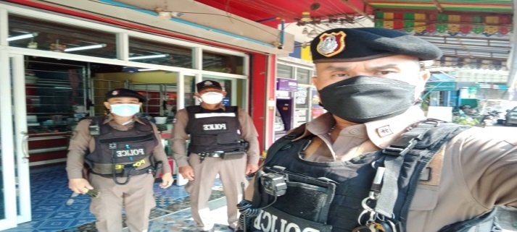
4 | ร้อยเวร ๒๐ สายตรวจรถยนต์ ว.4 ป้องกันเหตุ ตู้เอทีเอ็ม ธนาคารกรุงไทย เหตุการณ์ปกติ | 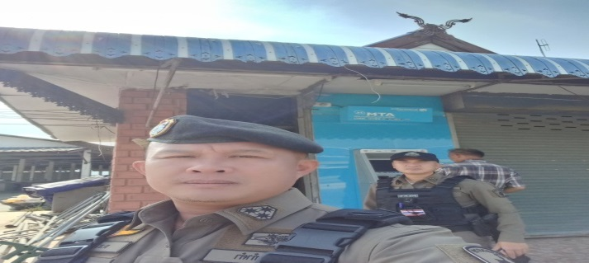
5 | สายตรวจตำบลพระเนตร ว.4 ป้องกันเหตุ  ร้านต้าของเก่า เหตุการณ์ปกติ
6 | สายตรวจตำบลต้า ว.4 ป้องกันเหตุ ตู้เอทีเอ็ม ธนาคารออมสิน เหตุการณ์ปกติ
7 | สายตรวจตำบลยางฮอม ว.4 ป้องกันเหตุ โรงพยาบาลขุนตาล เหตุการณ์ปกติ | 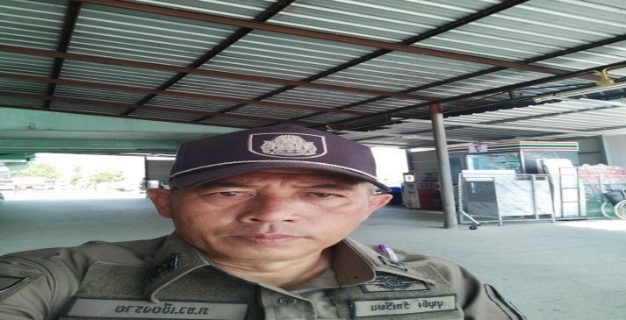

การตั้งจุดตรวจ
สายงานป้องกันปราบปรามมีการตั้งจุดตรวจป้องกันปราบปรามอาชญากรรม ตามแผนการตั้งจุดตรวจ จำนวน 41 ครั้ง
ภาพรายงานพอสังเขป
รายการ | ผลการปฏิบัติ | ภาพปฏิบัติ
1 | วันที่ 4 พ.ย. ๒๕๖6 ตั้งแต่เวลา  10.00-11.00 น. ขุนตาล ๒๐ พร้อมกำลัง รวม 6 นาย ตั้งจุดตรวจ/จุดสกัด บริเวณ หน้าพระธาตุขุนตาล ต.ป่าตาล อ.ขุนตาล จ.เชียงราย  - ตรวจรถยนต์ 1๘ คัน  -ตรวจรถจักรยานยนต์ 1๙ คัน | 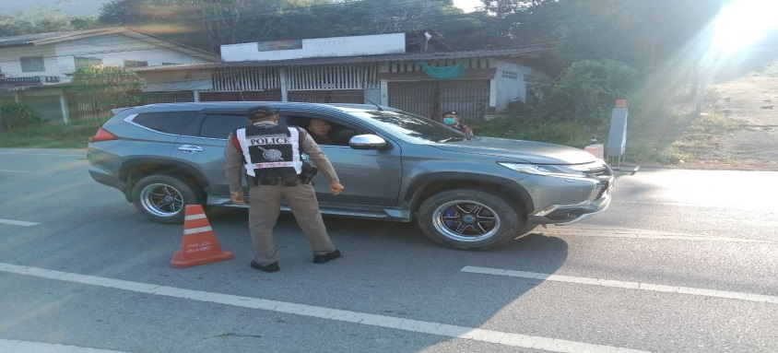
2 | วันที่ ๘ พ.ย. ๒๕๖6 ตั้งแต่เวลา  09.00-10.00 น. ขุนตาล ๒๐ พร้อมกำลัง รวม 6 นาย ตั้งจุดตรวจ/จุดสกัด บริเวณ หน้าพระธาตุขุนตาล ต.ป่าตาล อ.ขุนตาล จ.เชียงราย  - ตรวจรถยนต์ ๒๑ คัน  -ตรวจรถจักรยานยนต์ 1๕ คัน | 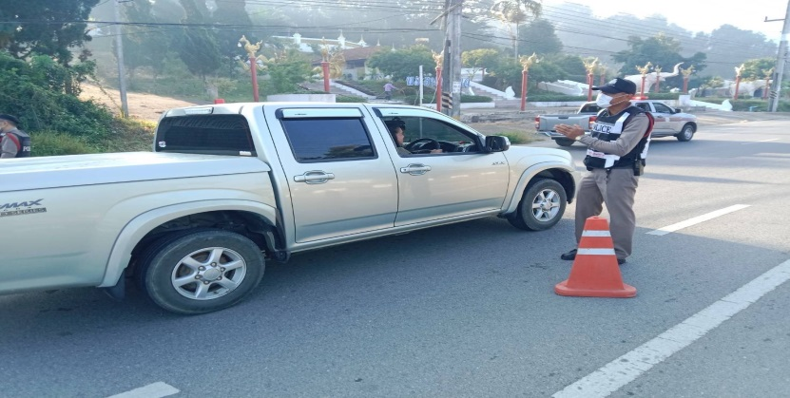
3 | วันที่ ๑๙ พ.ย. ๒๕๖6 ตั้งแต่เวลา  22.00-23.00 น. ขุนตาล ๒๐ พร้อมกำลัง รวม 6 นาย ตั้งจุดตรวจ/จุดสกัด บริเวณ หน้าพระธาตุขุนตาล ต.ป่าตาล อ.ขุนตาล จ.เชียงราย  - ตรวจรถยนต์ ๑๙ คัน  -ตรวจรถจักรยานยนต์ ๘ คัน | 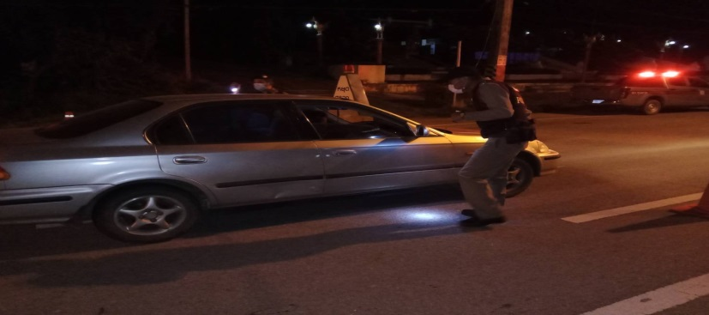
4 | วันที่ ๒๕ พ.ย. ๒๕๖6 ตั้งแต่เวลา  21.00-22.00 น. ขุนตาล ๒๐ พร้อมกำลัง รวม 6 นาย ตั้งจุดตรวจ/จุดสกัด บริเวณ หน้าพระธาตุขุนตาล ต.ป่าตาล อ.ขุนตาล จ.เชียงราย  - ตรวจรถยนต์ ๒๖ คัน  -ตรวจรถจักรยานยนต์ ๕ คัน | 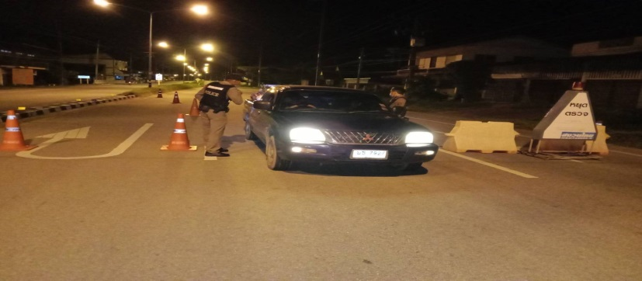

การระงับเหตุของสายตรวจ
ร้อยเวร ๒๐ สายตรวจรถยนต์ และ สายตรวจรถจักยานยนต์ และ สายตรวจตำบล ได้มีการออกตรวจ
ระงับเหตุในพื้นที่ ประจำเดือน พ.ย.๖๖ จำนวน ๑๒ ครั้ง
มีภาพรายงานพอสังเขป
รายการ | ผลการปฏิบัติ | ภาพปฏิบัติ
๑ | วันที่ ๑1 พฤศจิกายน 2566 ขุนตาล 20/201 ว.4 เหตุทะเลาะวิวาท ป่าตาลดอย ม.1 ต.ป่าตาล | 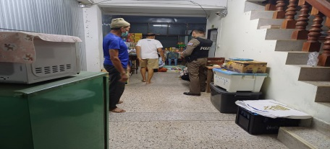

การบูรณาการกำลังตรวจร่วมหน่วยงานราชการ มีการตรวจร่วมกับหน่วยงาน ๓ ครั้ง ดังนี้
รายการ | ผลการปฏิบัติ | ภาพปฏิบัติ
๑ | วันที่ 1 พฤศจิกายน 2566 ร้อยเวร 20 พร้อม สายตรวจรถยนต์ 201 เจ้าหน้าที่ฝ่ายปกครอง ออกตรวจสถานบริการ ร้านอาหารในเขตพื้นที่รับผิดชอบดังนี้  - ร้านดาหลา  - ร้านมุมสบาย  - ร้านหลบมุม  ได้กำชับให้ปฏิบัติตามกฏหมายโดยเคร่งครัด ให้เปิด- ปิดตามเวลาที่กฏหมายกำหนด ห้ามบุคคลที่มีอายุต่ำกว่า 20 ปี เข้ามาใช้บริการ  เหตุการณ์ทั่วไปปกติ | 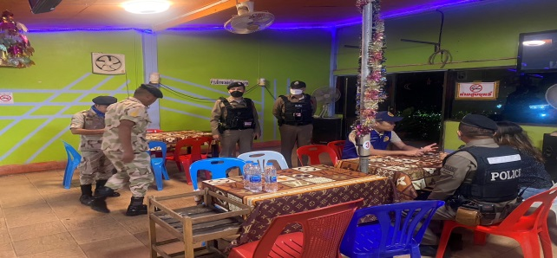
๒ | วันที่ 13 พ.ย.66 ขุนตาล ๐๒ ร่วมกับฝ่ายปกครอง และองค์การปกครองส่วนท้องถิ่น ออกตรวจร้านจำหน่ายดอกไม้เพลิง.ในเขตพื้นที่ อ.ขุนตาล | 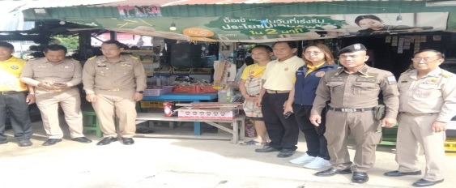
๓ | วันนี้ 20 พ.ย.66 ขุนตาล ๐๒ ร่วมกับฝ่ายปกครอง องค์การปกครองส่วนท้องถิ่นตำบลต้า และทรัพยากรและสิ่งแวดล้อมจังหวัดเชียงราย ว.4 ตรวจสอบกรณีมีการร้องเรียนว่า มีการลักลอบ ขุดเจาะน้ำบาดาล ที่บริเวร ฌาปณสถานบ้านพระเนตร ต.ต้า อ.ขุนตาล | 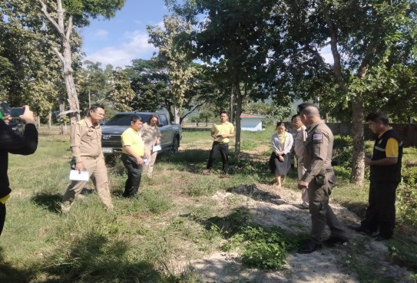

โครงการครูแดร์
เจ้าหน้าที่ครูตำรวจแดร์ (D.A.R.E) สถานีตำรวจภูธรขุนตาล ได้ทำการสอนนักเรียนชั้นประถมศึกษาปีที่ ๕- ๖ โรงเรียนในความพื้นที่รับผิดชอบของสถานีตำรวจภูธรขุนตาล ได้ทำการสอนจำนวน 16 ครั้ง
มีภาพรายงานพอสังเขป

รายการ | ผลการปฏิบัติ | ภาพปฏิบัติ
๑ | วันที่ ๒๗ พ.ย. ๒๕๖6 ด.ต.นิยม ประมวลพันธ์ ทำการสอนวิชาแดร์ (D.A.R.E) ชั้น ป.5/1 โรงเรียนกฤษณาทวีวิทย์ | 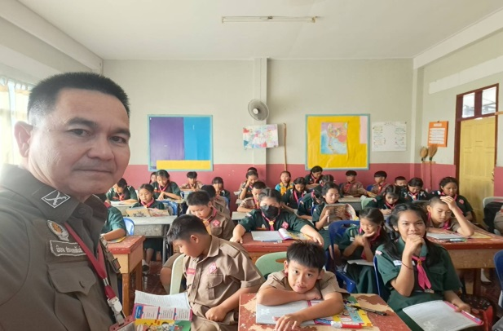
๒ | วันที่ ๒๑ พ.ย. ๒๕๖6 ด.ต.จงศักดิ์ จำเดิม ทำการสอนวิชาแดร์ (D.A.R.E) ชั้น ป.5/2 โรงเรียนกฤษณาทวีวิทย์
๓ | วันที่ ๑๕ พ.ย. ๒๕๖6 ด.ต.นรภัทร ขัตติยะ ทำการสอนวิชาแดร์ (D.A.R.E) ชั้น ป.5 โรงเรียนบ้านร่องขุ่น | 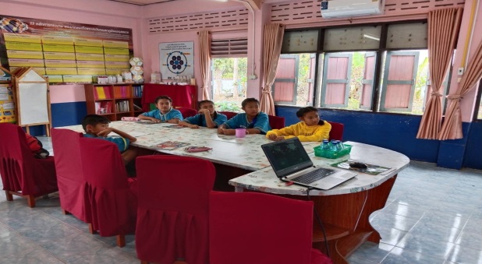
๔ | วันที่ ๙ พ.ย. ๒๕๖6 ด.ต.วรพจน์ ชุมภูชนะภัย ทำการสอนวิชาแดร์ (D.A.R.E) ชั้น ป.5 โรงเรียนน้ำแพร่ป่าบง | 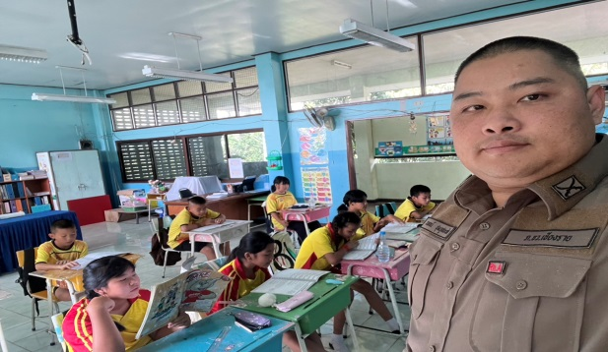

4. งานจราจร
เจ้าหน้าที่ตำรวจจราจรได้มีการอำนวยความสะดวกด้านการจราจร และดูแลความปลอดภัยของ
ประชาชน หน้าสถานศึกษาและจุดบริการต่าง ๆ ประจำเดือน พ.ย.๖๖ จำนวน ๖๒ ครั้ง
นำเสนอผลการปฏิบัติในรอบ ๑ เดือน แสดงรายงานผลพอสังเขป
รายการ | ผลการปฏิบัติ | ภาพปฏิบัติ
๑ | วันที่ ๕ พฤศจิกายน 256๖ ชุดจราจร อำนวยความสะดวกการจราจรดูแลความปลอดภัยในการข้ามถนนให้กับประชาชนบริเวณ หน้าพระธาตุขุนตาล ต.ป่าตาล อ.ขุนตาล จ.เชียงราย | 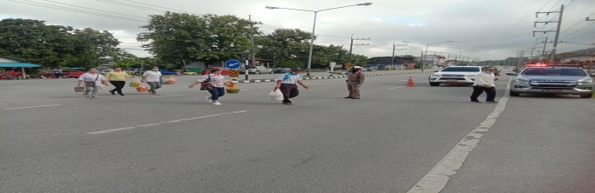
๒ | วันที่ ๑๐ พฤศจิกายน 256๖ ขุนตาล 611 อำนวยความสะดวกด้านการจราจรหน้าโรงเรียนชุมชนบ้านต้าตลาด | 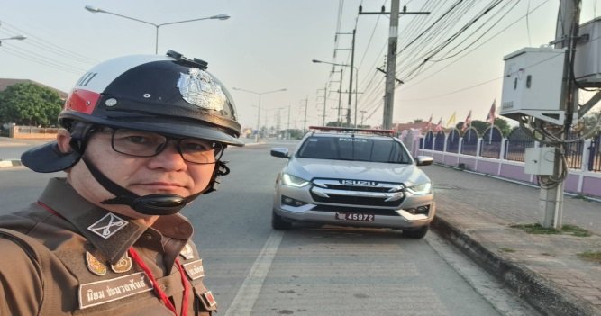
๓ | วันที่ ๒๑ พฤศจิกายน 256๖ ขุนตาล 61๓ อำนวยความสะดวกด้านการจราจรหน้าโรงเรียนบ้านชมพู | 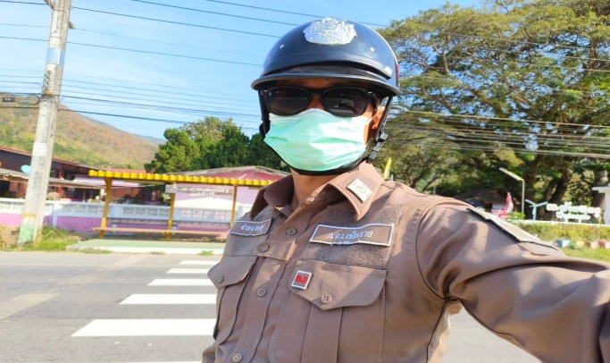
๔ | วันที่ ๒๘ พฤศจิกายน 256๖ ชุดจราจร สายตรวจตำบลต้า ว.4 อำนวยความสะดวกการจราจรงานลอยกระทงเทศบาลตำบลต้าโดยร่วมกับ ชรบ.และอปพร ในเขตพื้นที่ | 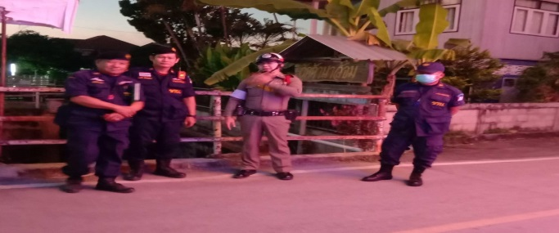

เจ้าหน้าที่ตำรวจจราจรช่วยเหลือประชาชนตามโครงการ “สุภาพบุรุษจราจร ประชาชนสัญจรปลอดภัย”
รายการ | ผลการปฏิบัติ | ภาพปฏิบัติ
๑ | วันที่ ๒๘ พฤศจิกายน 256๖ ขุนตาล 613เหตุรถยนต์ของประชาชนจอดเสียเนื่องจากยางรั่ว บนถนนเทิง - เชียงของ ต.ยางฮอม จึงให้การช่วยเหลือนำยางอะไหล่รถมาเติมลม และรถคันดังกล่าวพร้อมเดินทางต่อ | 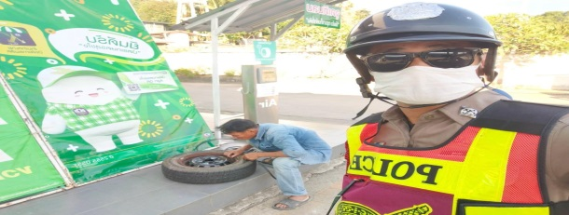

การกวดขันวินัยจราจร
แสดงรายงานพอสังเขป

รายการ | ผลการปฏิบัติ | ภาพปฏิบัติ
๑ | วันที่ ๘ พ.ย. 2566 ขุนตาล 60 พร้อมกำลังสายตรวจจราจรได้  กวดขันวินัยจราจรถนนเทิง – เชียงของ ว.20  -ไม่สวมหมวกนิรภัย ๕ ราย | 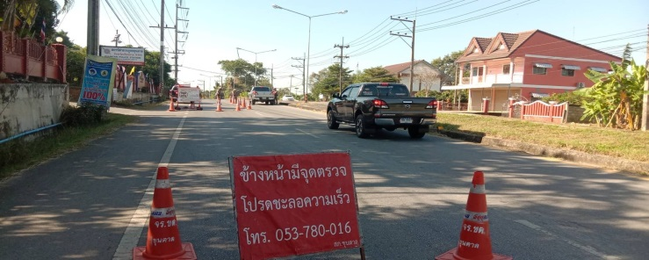
๒ | วันที่ ๑๔ พ.ย. 2566 ขุนตาล 60 พร้อมกำลังสายตรวจจราจรได้  กวดขันวินัยจราจรถนนเทิง – เชียงของ ว.20  -ไม่สวมหมวกนิรภัย ๕ ราย | 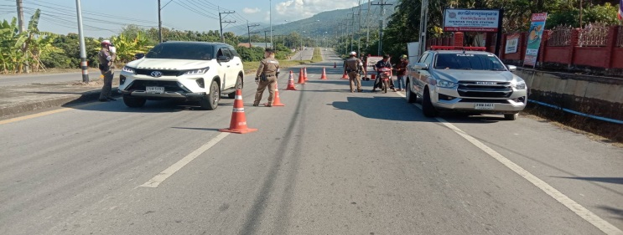
๓ | วันที่ ๒๒ พ.ย. 2566 ขุนตาล 60 พร้อมกำลังสายตรวจจราจรได้  กวดขันวินัยจราจรถนนเทิง – เชียงของ ว.20  -ไม่สวมหมวกนิรภัย ๖ ราย | 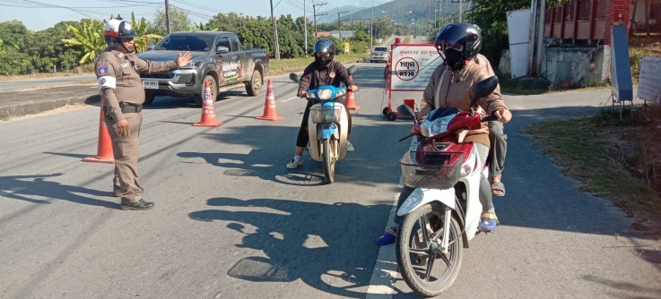
๔ | วันที่ ๓๐ พ.ย. 2566 ขุนตาล 60 พร้อมกำลังสายตรวจจราจรได้  กวดขันวินัยจราจรถนนเทิง – เชียงของ ว.20  -ไม่สวมหมวกนิรภัย ๔ ราย | 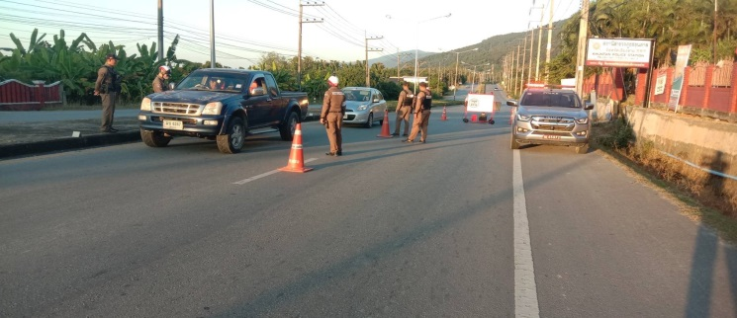
ผลการจับกุมคดีจราจร
รายงานผลการกวดขันจับกุมความผิดกฎหมายจราจร ๑0 ข้อหาหลัก
ของ สภ.ขุนตาล ภ.จว.เชียงราย
ประจำเดือน พฤศจิกายน ๒๕๖๖
๑.ผลการกวดขันจับกุมการกระทำผิดกฎหมายจราจร ๑0 ข้อหาหลัก
มาตรการ | จำนวนที่ถูกจับกุม (คน)
1.ความเร็วเกินกำหนด | 0
2.ขับรถย้อนศร | 0
๓.ฝ่าฝืนสัญญาณไฟจราจร | 0
๔.ไม่มีใบขับขี่ | 0
๕.ไม่คาดเข็มขัดนิรภัย | 37
๖.แซงในที่คับขัน | 0
๗. เมาสุรา | 0
๘.ไม่สวมใส่หมวกนิรภัย | ๘๗
๙. มอเตอร์ไซค์ไม่ปลอดภัย | 0
๑๐. ใช้โทรศัพท์ขณะขับรถ | 0
รวม | 124

5. งานอำนวยการ
โครงการจิตอาสา ดำเนินการ จำนวน ๑ ครั้ง
รายการ | ผลการปฏิบัติ | ภาพปฏิบัติ
๑ | วันที่ 13 พ.ย. 2566 เวลา 10.00 น.  ข้าราชการตำรวจ สภ.ขุนตาล ร่วมกิจกรรมจิตอาสา ณ บ้านต้าตลาด ต.ต้า | 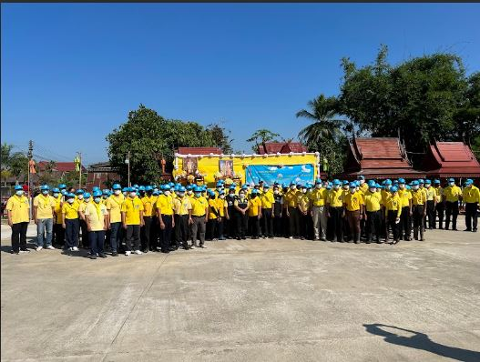

การประชุมขับเคลื่อน ศปก. จำนวน 19 ครั้ง
แสดงรายงานพอสังเขป

รายการ | ผลการปฏิบัติ | ภาพปฏิบัติ
๑ | วันที่ 9 พ.ย. 2566 เวลา 14.00 น.  พ.ต.ท.ธัญญัฐธีร์ บูรณศิลป์ รองผกก.ป.สภ.ขุนตาล  พ.ต.ต.อานันต์ ดวงมณีย์ สวป.สภ.ขุนตาล และ  ร.ต.อ. กิตติพร แสนพวง รอง สวป.สภ.ขุนตาล  พร้อมชุดจราจร ร่วมประชุม VTC อบรม  ผ่านระบบออนไลน์ แนวทางการออกใบสั่ง  (จราจรปรับเป็นพินัย)ณ ห้อง ศปก.สภ.ขุนตาล | 